**实践教学活动简报**

马克思主义学院 2017年3月26日

**参观美丽方山 贴近生态自然**

**编辑：陈至琛 韩夏 陆馨雅王子安**

**版式：陈至琛 韩夏素材:陆馨雅王子安**

**一·十里方山半入尘**

为了贴近自然，了解江宁大学城周围的自然生态环境，更好的建设社会主义生态文明，在结束了连绵一周的阴霾天气后，于3月26日，在概论课卢老师的带领下，我们来到了位于南京市江宁区的方山国家地质公园。

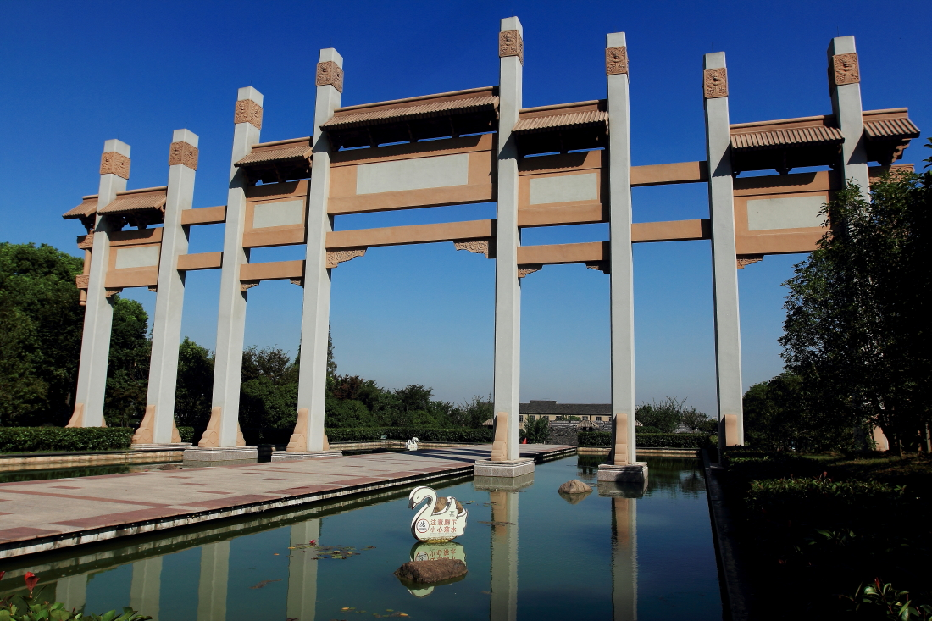

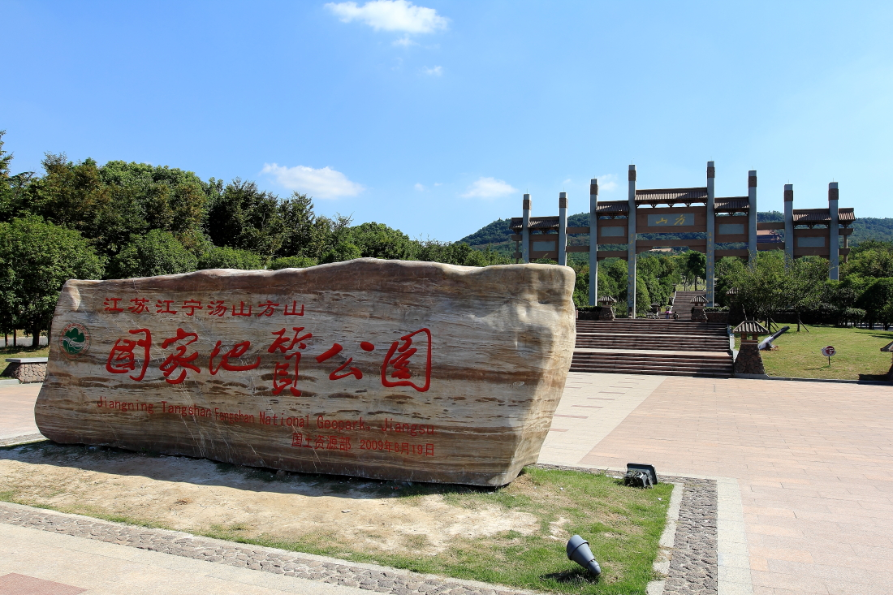

方山，占地面积8.6平方公里，紧靠江宁大学城和高新企业区。从远处望去，方山是一座不太高的平顶山，远望如一方印，因此又古称印山。方山虽不高，但由于位于平原之上，仍不失巍峨挺拔，是同学们业余时间锻炼登高、放松心情的好去处。

杨柳三月，微风习习，相比较于前几日的阴雨连绵，明媚的阳光更带来了青春的活力气息。一踏进方山的大门，面前的斜坡就弯弯曲曲的铺展在面前。一路沿着大道蜿蜒而上，相比于林间小道，虽少了许些突破常理的趣味，但细心观察感悟，却仍能感受到人与自然和谐相处的魅力所在。

但凡住在周边的居民或学生都知道，方山是南京地区著名的一座死火山，山体基部坡度较缓，上部悬崖壁立，四周受雨水冲刷而沟壑纵横。尽管曾有证据表明其史前喷发过两次——两层玄武岩的堆积和覆盖足以说明历史，但在人类的历史活动时期，却从未有过其在此喷发的历史记载。

尽管如此，死火山相对安全，并不足以对周围居民造成威胁，但是，近十年来方山路面和斜坡的数次塌方，仍表明了地势的不稳定性和雨水冲刷的后果。

历史上，在生产力相对低下时，人民曾崇拜自然、畏惧自然。而近代以来，随着改造自然能力的大幅提高，为满足自身需要向大自然不断索取，而却而代之的是无法抵御的巨大自然灾害，使人类赖以生存的自然环境遭受严重破坏，生态危机日益严重。

明前茶，顾名思义，就是在清明节前采制的茶叶，由于芽叶细嫩，颜色青翠，极少受虫害侵害，所以口感极佳。但由于其较为严苛的采摘条件，所以明前茶的产量很少，“明前茶，贵如金”的说法就是由此而来。

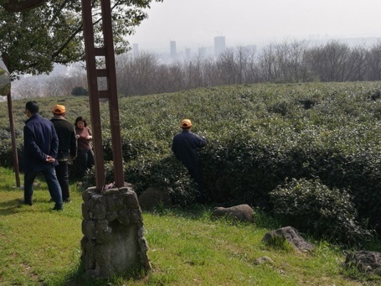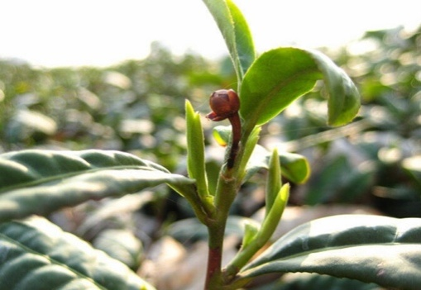

方山的成片茶区主要生产雨花茶，是南京的特色茗茶，是20世纪50年代末引种创制的茶中珍品，曾获中国食品博览会银奖，是中国经典名茶，中国十大名茶之一。农民通过在条件适宜的方山种植茶叶，建设茶厂供游人休息放松的方法，不仅增加了自己的劳动收入，更使此景成为了南京方山的一大特色，更加体现了尊重自然、顺应自然、保护自然的生态文明理念。

顺应自然，人和自然和谐共生，是人与自然相处时应遵守的基本原则，要求人顺应自然的客观规律，按自然规律办事。人利用和改造自然的实践活动只有顺应自然规律，才能做到人与自然和谐相处。顺应自然，就是要使人类的活动符合而不是违背自然界的客观规律，以制度约束人的行为，防止出现应急功近利和个人贪欲而违背自然规律的现象。

**二·金科学子共攀登**

春天到了，春姑娘来到了人间，让万物复苏，她吹了一口气，吹绿了柳梢，吹绿了小草，吹皱了河水，吹醒了美丽的世界。3月26日一大早，在卢老师的精心准备，细心组织下，我们踏上了去江宁方山进行实践活动的征程。

到了方山脚下，一眼望去，方山仿佛像一个巨大的印章直插云霄，怪不得方山又称“天印山”啊！葱郁的树木遮盖着山体，阳光透过密集的树叶照在上山的小路上，我们扛着社会主义大旗，一步一个脚印问鼎方山。

山腰间，我们会看到一片草地。青青的草，绿绿的芽，各色鲜艳的花，柳树的叶子十分青翠，杏花香扑鼻而来，正如南宋诗人程颢所说“云淡风轻近午天，傍花随柳过前川”地一样。草地上的小草从肥沃的泥土中露出一张张快乐的笑脸。一切都像刚睡醒的样子，欣欣然张开了眼。山朗润起来了，樱花盛开了，太阳的脸红起来了。

千千万万颗樱花树层次错落在樱花谷里，小蜜蜂勤劳的飞着，我们穿梭在樱花间，每个人都迫不及待的留下在樱花下最美的一刻。路边的烧烤摊更是为我们登山的旅途增添了一份乐趣。

经过50多分钟的跋山涉水，终于到了山顶，一身的劳累都化作成功的喜悦。在抚媚的阳光照射下，放眼望去，楼房显得微不足道。看远处人烟茂密，繁华喧嚣，我却在这里独自享乐，心中窃喜。也终于领略了会当凌绝顶的，一览众楼小的景致。回顾刚刚上山的路，洒下的汗水，再累我们的身心也得到了深度的放松。此刻眼前美景的我们内心引起阵阵遐想：山不在高有仙则灵，登山的意境不在登而在悟，犹如人生旅途慢慢，困难和疾苦给人生旅途施加了许许多多座山，能克服困难坚持爬过去的，才能站在最高峰。人生如登山，总有一些东西会蒙蔽我们的双眼，但只要坚持，人生的春天定会如期而至。

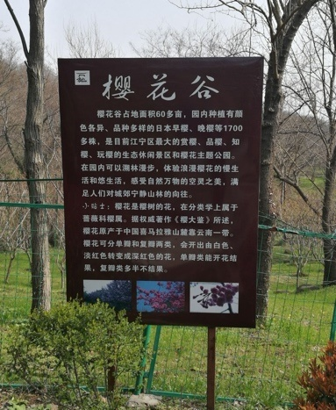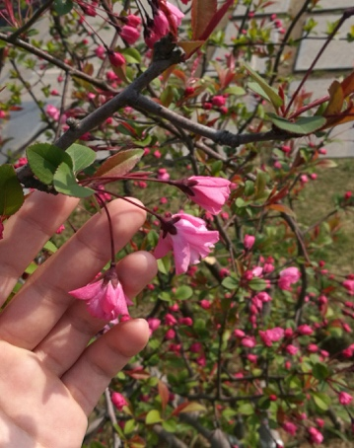

**三·天印山高四遥望**

走向生态文明新时代，建设美丽中

国，是实现中华民族伟大复兴的中国梦

的重要内容。中国需要按照尊重自然、

顺应自然、保护自然的理念，贯彻节约

资源和保护环境的基本国策，进一步完

善生态文明制度体系，把生态文明建设

融入经济建设、政治建设、文化建设、

社会建设各方面和全过程，从而为子孙后代留下天蓝、地绿、水清的生产生活环境。

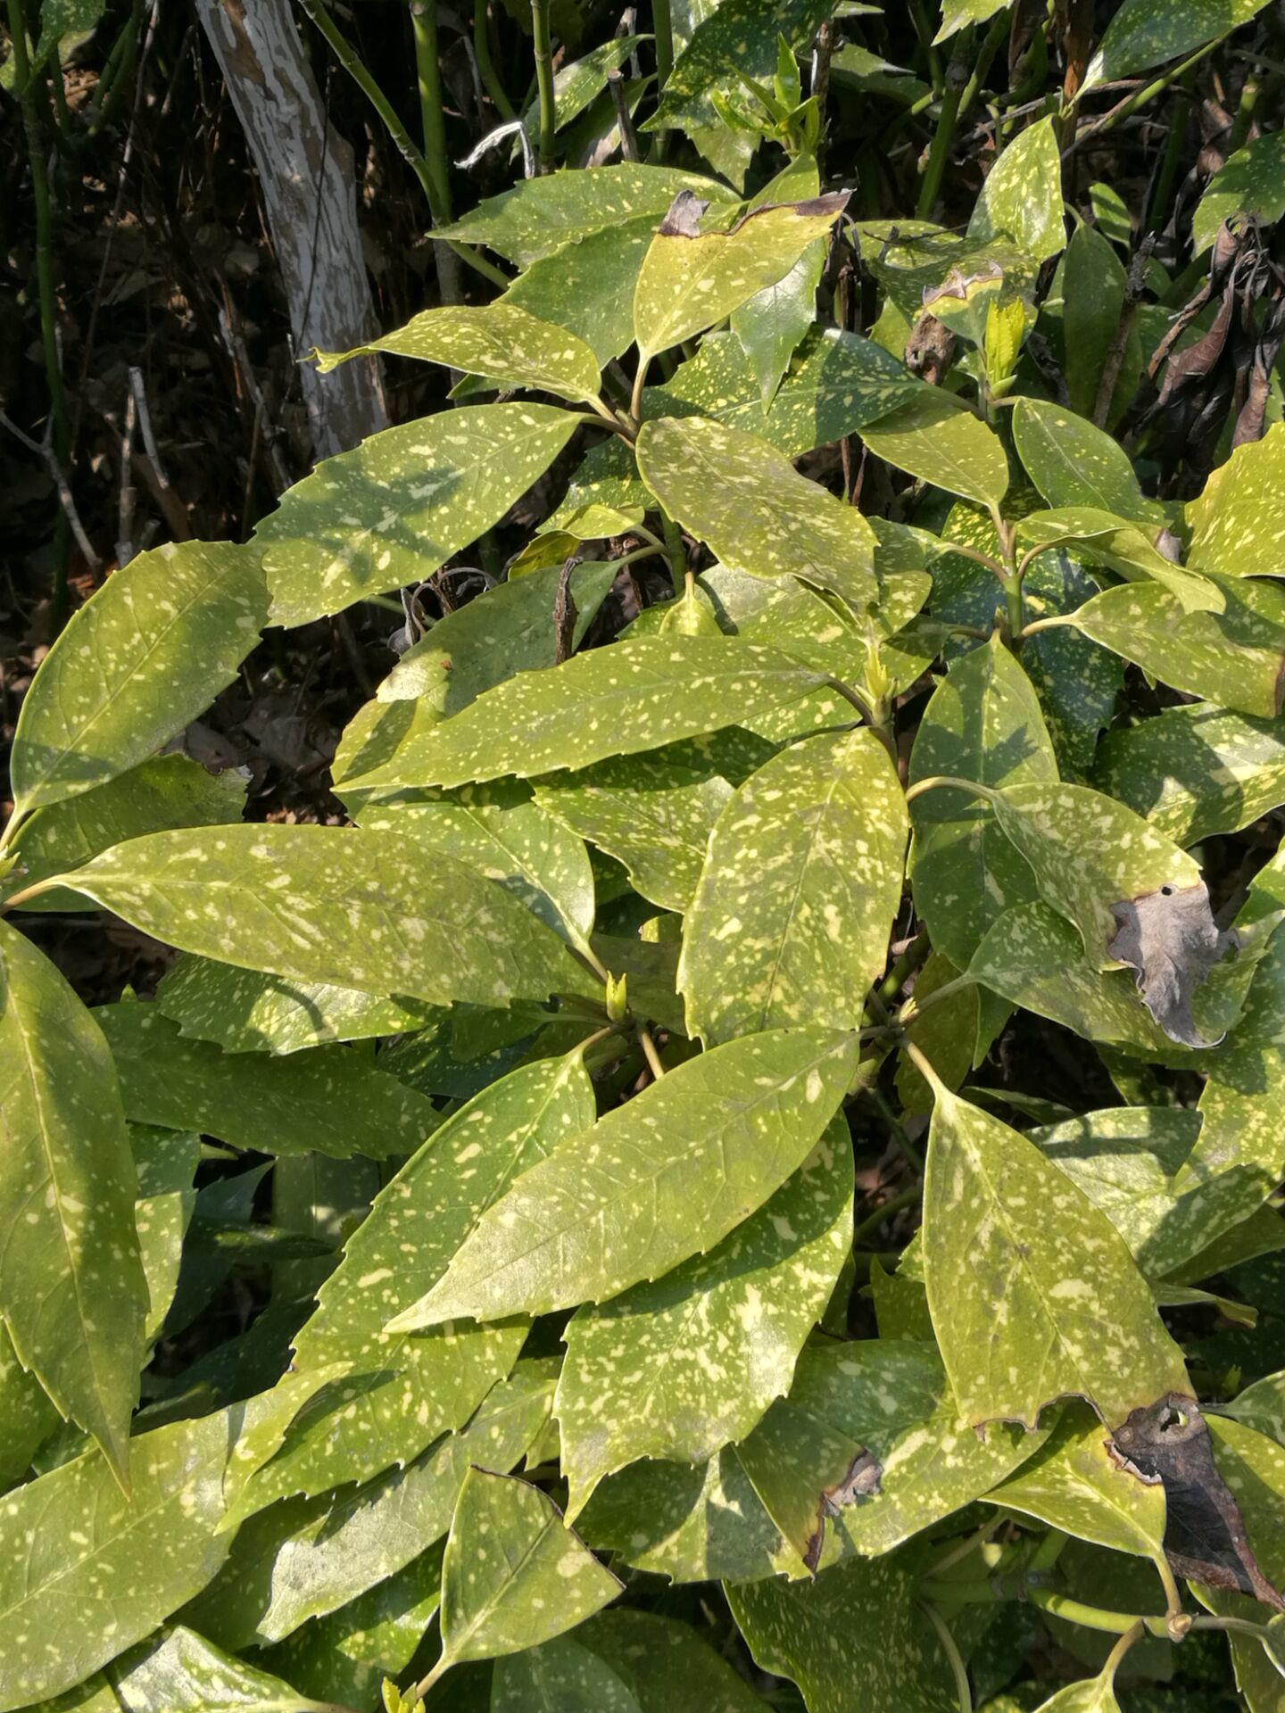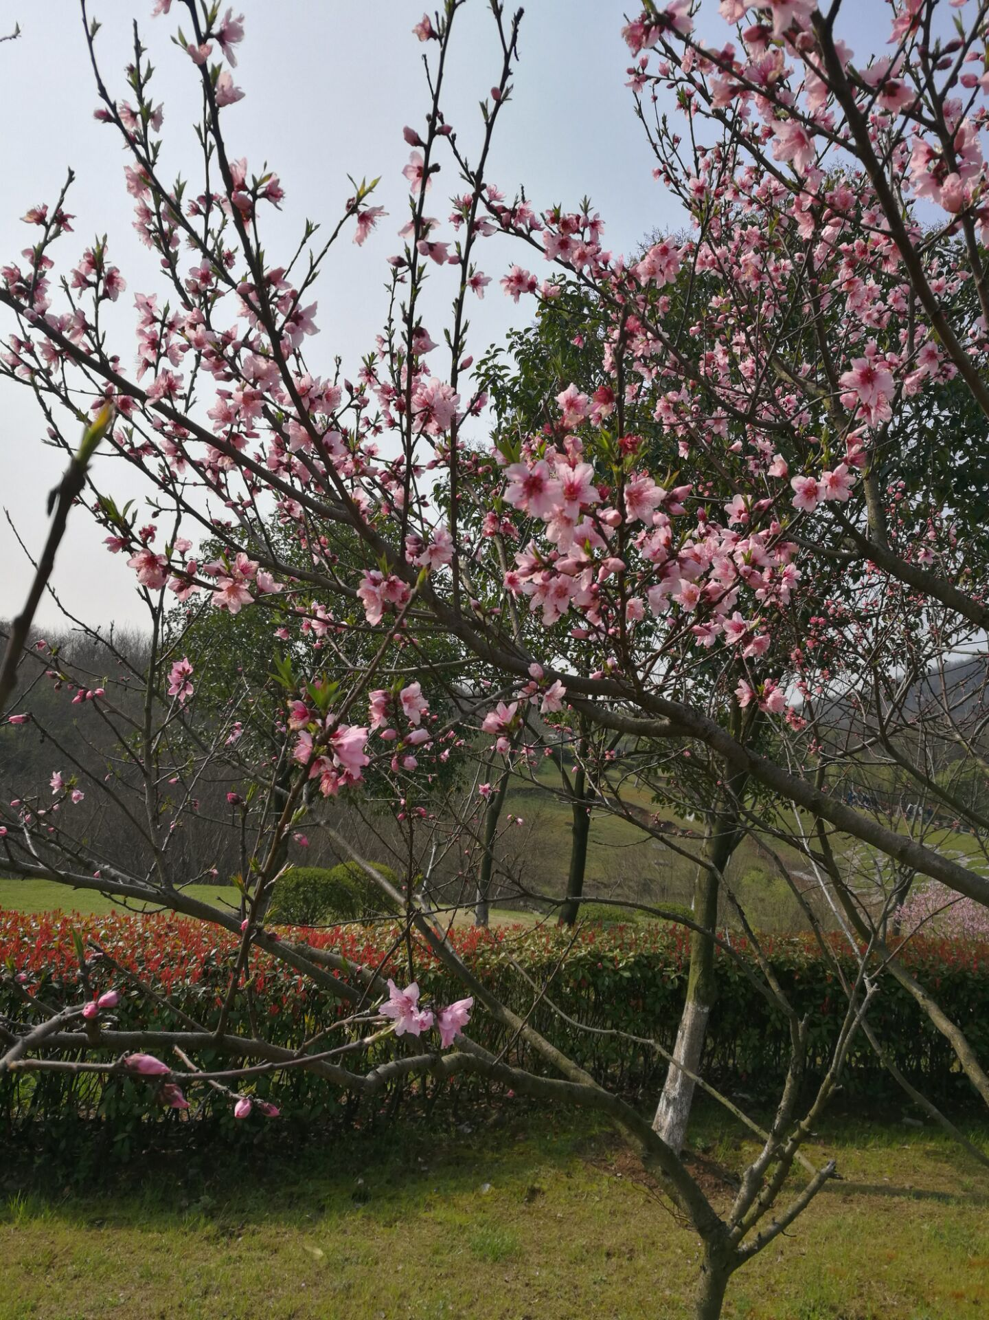

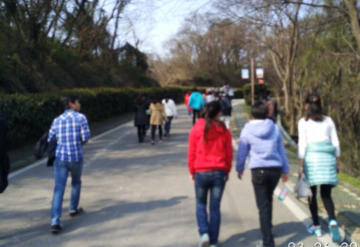

与此同时，人类还在方山上建设了军事基地，大自然为基地提供了天然的屏障与保护；我们也没有肆无忌惮的向自然索取，在保持生态平衡的基础上，为方山建上了蓄水池，预防火灾火险。我们还为每棵树的树皮、干涂上白石灰，不仅能反射绝大部分的太阳光，降低树的温度，减缓树液的流动，而且还能杀死树皮中的害虫与虫卵，尽可能的提高树木的生存率。

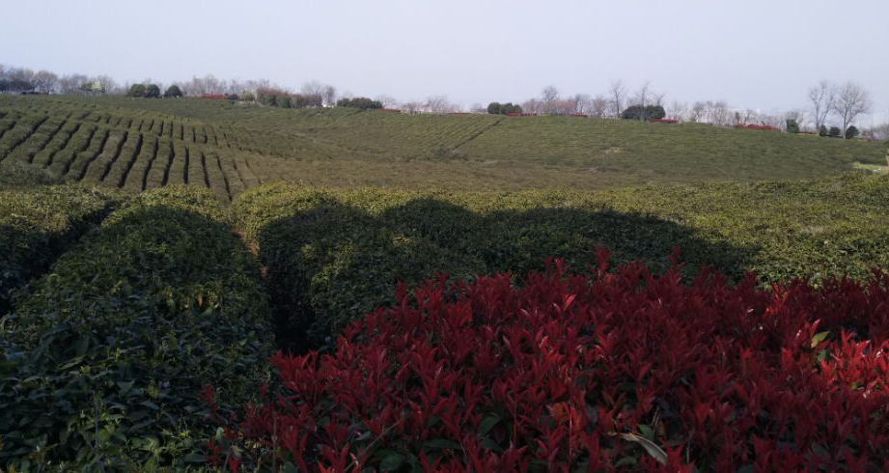

在方山，我们体验了人与自然的和谐相处。和谐相处是人类历史的宝贵经验，能实现人与自然相互促进、循环发展。只有人与自然和谐相处，才能保持地球的青春活力，才能实现人与自然的可持续发展。

指导老师：卢传斌

人与自然的和谐共生一直是马克思主义生态自然观的核心。人与自然和谐发展问题，是人类在认识和改造世界的过程中，需要长谋远虑的话题。自古以来，由于我们人类对自然界缺乏正确的理解，使得环境变得越来越恶劣。但在方山地质公园，我们找到了人与自然的平衡点。因为方山的存在，植物得以繁盛发展，人类得以繁衍生息，方山作为这个生态系统的中心，为植物制造平静生活的场所，为人类提供遮风挡雨的港湾，为万物灌溉大自然的雨水，默默无闻的为着人与植物服务与奉献。

**四·人与自然共发展**